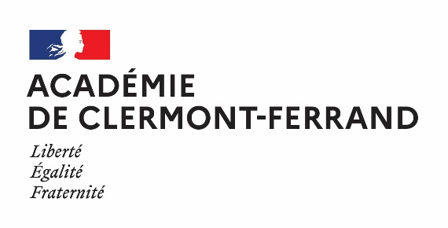

Service Vie scolaire Rectorat

Concours de nouvelles de l’académie de Clermont-Ferrand
2023-2024

Fiche de participation

NOM :

Prénom :

Date et lieu de naissance : ...........................................................................................................…. ...........

Fonction : .............................................................................................. ......
(préciser si en retraite)

Adresse professionnelle : (pour les retraités indiquer la fonction et le dernier établissement de fonction)

Adresse personnelle :

:

Adresse mail : …………………………………………………………………………………………………………………...

s’engage à donner son accord pour la publication éventuelle sans indemnisation de la nouvelle.

Nombre de nouvelles adressées : ……………………………………………………………………………

Nombre de mots ( à préciser obligatoirement) :

Titre de la (ou des) nouvelle (s) :

A , le

Signature

________________________________________________________________________________________
Fiche à retourner par voie numérique à l’adresse ce.pvs@ac-clermont.fr
avant le 04 mars 2024 accompagnée
de la (ou des) nouvelles(s), au format pdf, qui devront être anonymes

